**INSTITUTO FEDERAL DE ALAGOAS**

**Campus Rio Largo**

Anthony Victor da Silva Machado

Claudio Alberto Henrique Marques

Cláudio Lucas Dantas da Silva Farias

Marcos Anthony Rodrigues Cardoso

Thiago Rogério de Melo

**TRABALHO DE ENGENHARIA DE SOFTWARE – II**

Rio Largo

2023

Anthony Victor da Silva Machado

Claudio Alberto Henrique Marques

Cláudio Lucas Dantas da Silva Farias

Marcos Anthony Rodrigues Cardoso

Thiago Rogério de Melo

**TRABALHO DE ENGENHARIA DE SOFTWARE – II**

Trabalho apresentado no 2º ano do ensino médio integrado ao curso de informática do IFAL – Campus Rio Largo.

Professor: Me. David Henrique de Souza Lima

Rio Largo

2023

**Requisitos Funcionais**

**RF1:** O participante pode entrar em grupos de diferentes jogos

**- Diagrama de Caso de Uso:**

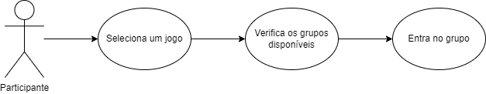

**- Diagrama de Atividade:**

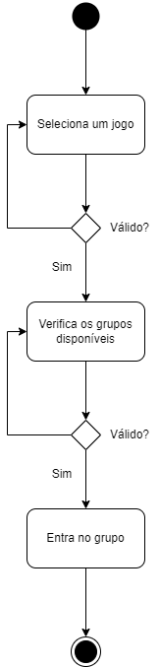

**RF2:** O participante pode enviar mensagem no chat do grupo

**- Diagrama de Caso de Uso:**

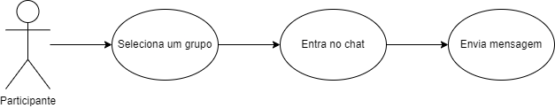

**- Diagrama de Atividade:**

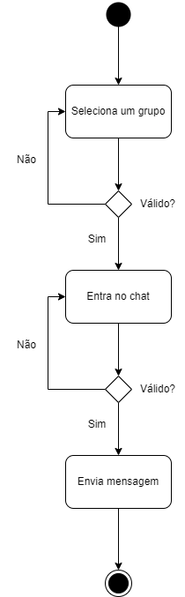

**RF3:** O administrador pode remover um usuário do grupo

**- Diagrama de Caso de Uso:**

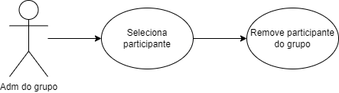

**- Diagrama de Atividade:**

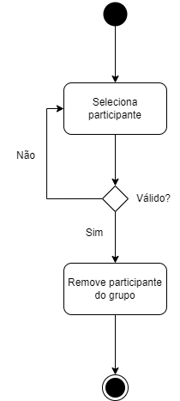

**RF4:** O administrador pode transferir o seu cargo de administrador para outro participante do grupo

**- Diagrama de Caso de Uso:**

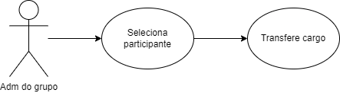

**- Diagrama de Atividade:**

